智慧树网络通识选修课开课说明

智慧树网络通识选修课开课说明
特别说明：本学期智慧树网络通识选修课的学习起止日期为2018年 10月 20日至2018年 12 月 23 日，考试时间为2018年12月24日至 2019年1月 6 日，必须在此日期区间内完成课程的相关任务，任务主要包括完成在线观看视频和各章节的在线测验。

- 手机APP注册报道说明
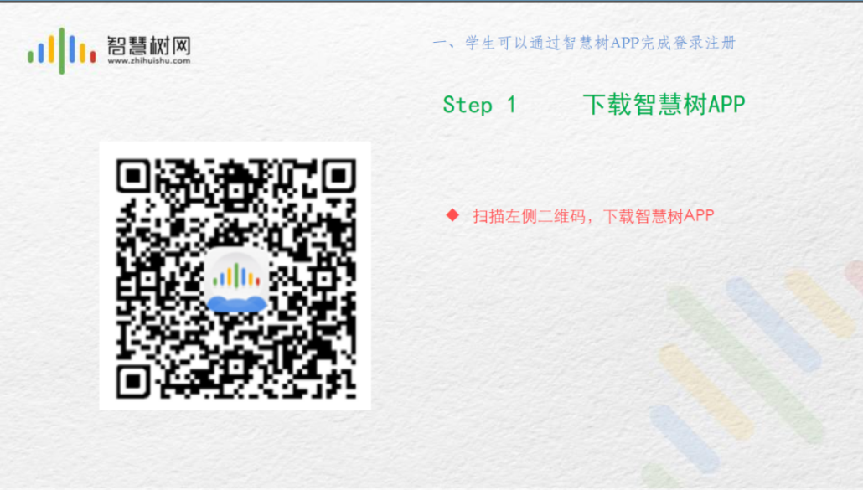
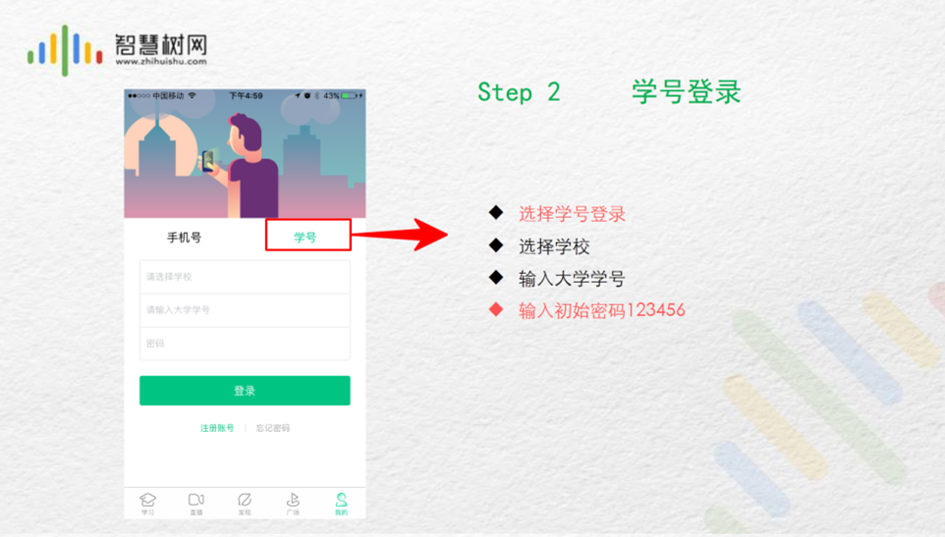
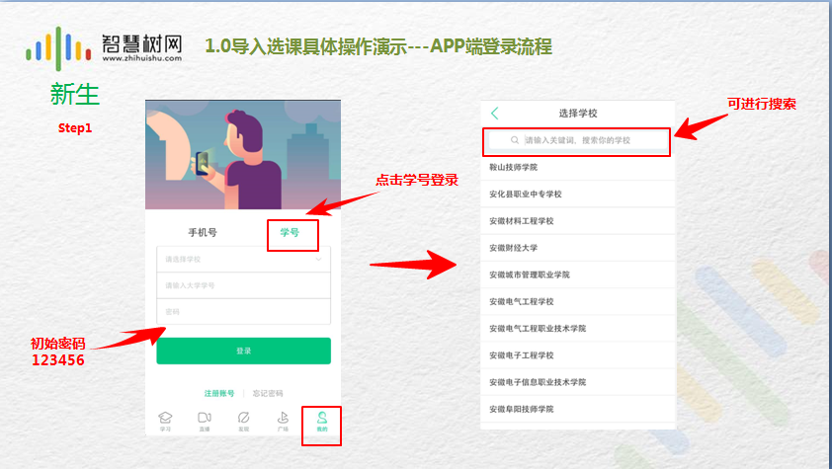
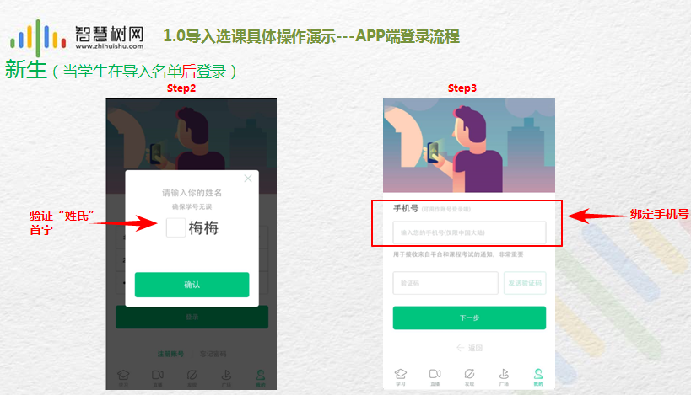
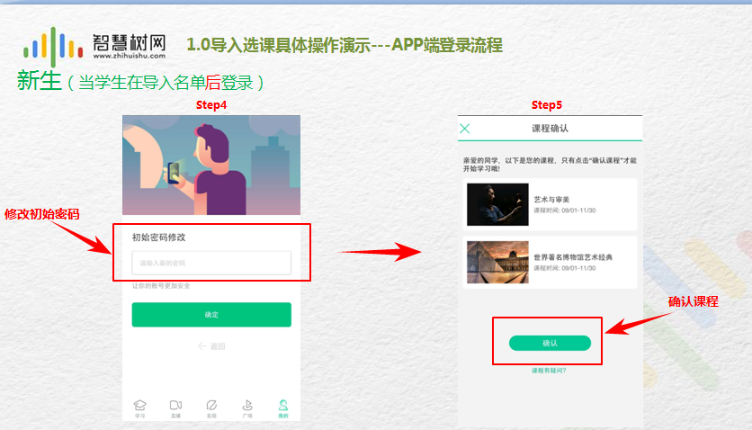

智慧树学习说明
- PC端登录说明—点击在线学堂

- 查看学习进度—我的进度不能低于标准进度
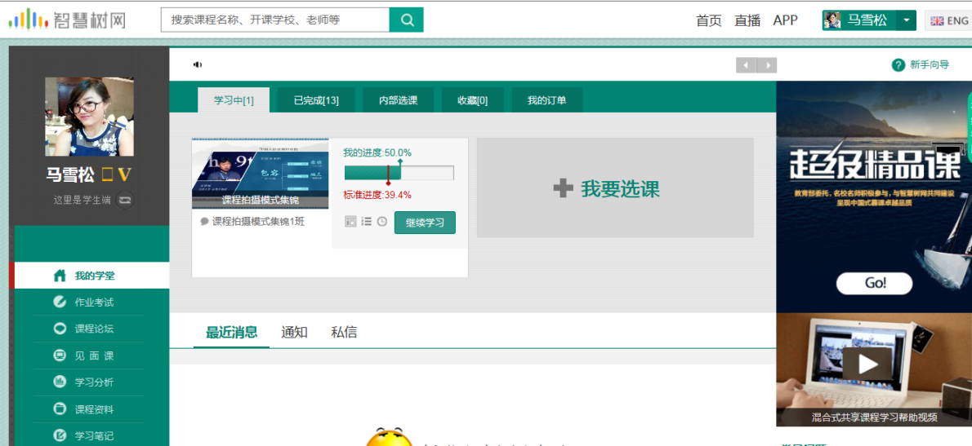
- 视频观看—点击继续学习观看学习视频
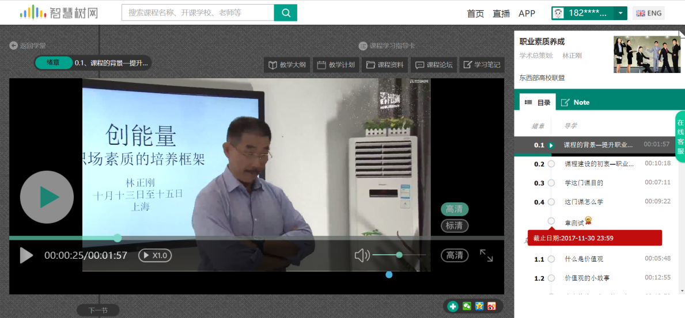

- 查看课程通知—通知栏里面查看课程通知
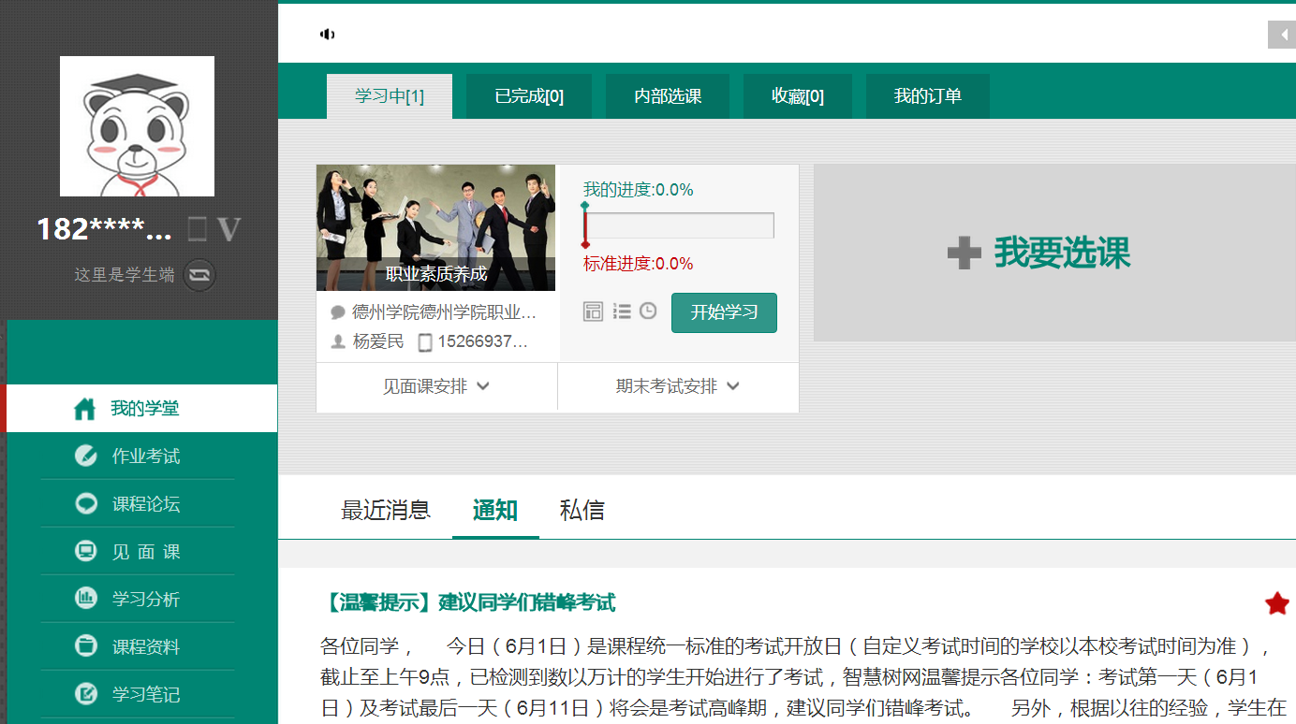
- 作业考试—点击开始答题
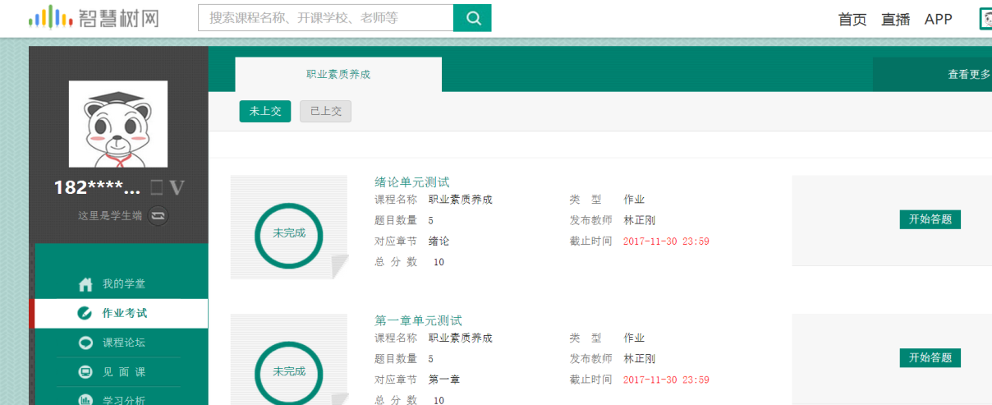
- 怎样解决学习过程中遇到的问题—左上角在线客服
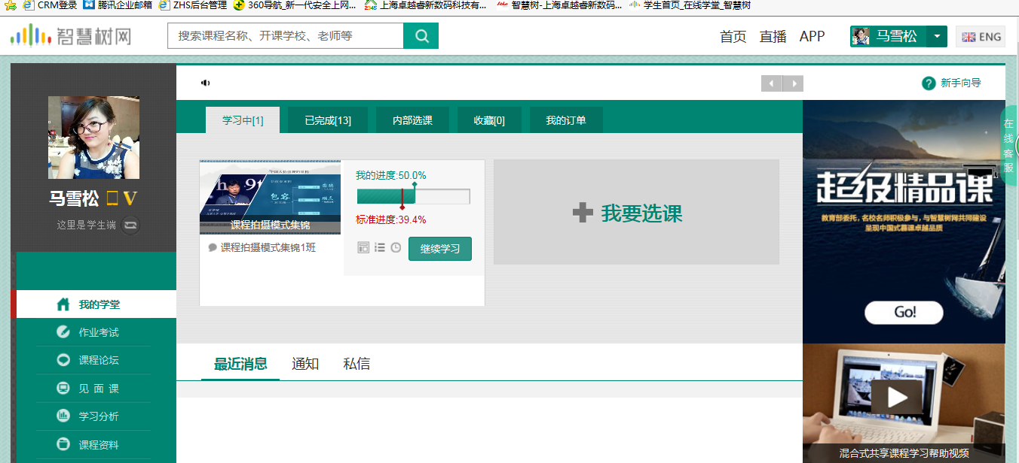
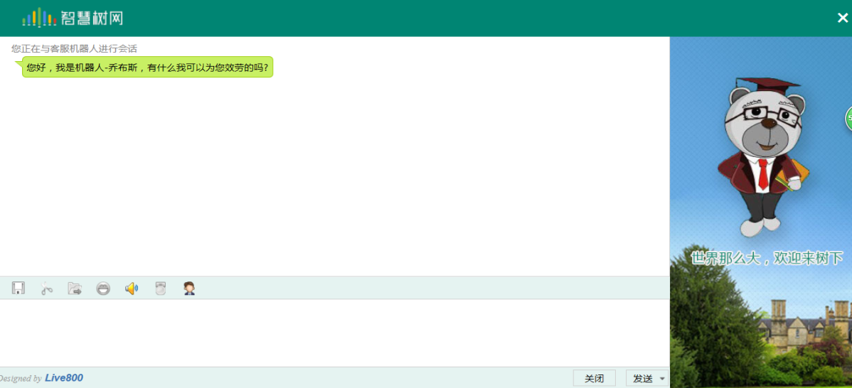

最后请同学们认真学习视频，完成相应测试，积极参与论坛讨论。祝同学们取得优异成绩。

